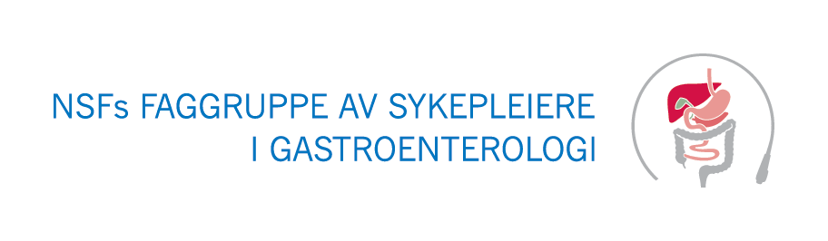
Program Nasjonalt IBD-sykepleiermøte 4. September 2025
Sted: Oslo Event Hub

09.30-10.00 Registrering

10.00-10.10 Velkommen
Julie Andersen (leder av faggruppen)

10.10-10.55 Hva er nytt innen forskning på IBD? medisiner og behandling.
Dr. Ida Frivold Glad, Oslo Universitetssykehus

10.55-11.00 Informasjon om NECCO-School 2026
Hege Sydnes (Norsk NECCO-representant)

11.00-11.30 Pause

11.30-12.00 Digital hjemmeoppfølging
Spesialsykepleier Julie Hellan, Akershus universitetssykehus

12.00-12.30 PSC ved IBD
Overlege Usha Tharmathas, Akershus Universitetssykehus

12.30-13.30 Lunsj

13.30-14.00 Vitamin- og mineralmangel ved IBD
Overlege Svein Oskar Frigstad, Bærum Sykehus

14.00-14.45 Kosthold og IBD, hva er nytt?
Ernæringsfysiolog Insaf Zerouga, Oslo Universitetssykehus

14.45-15.15 Pause

15.15-15.45 IBD og Tarmmikrobiota
Bioinformatiker Simen Hyll Hansen, Oslo Universitetssykehus
15.45-16.15 IBS ved IBD?
Foredragsholder? (venter på avklaring)

16.15-16.30 Avslutning

